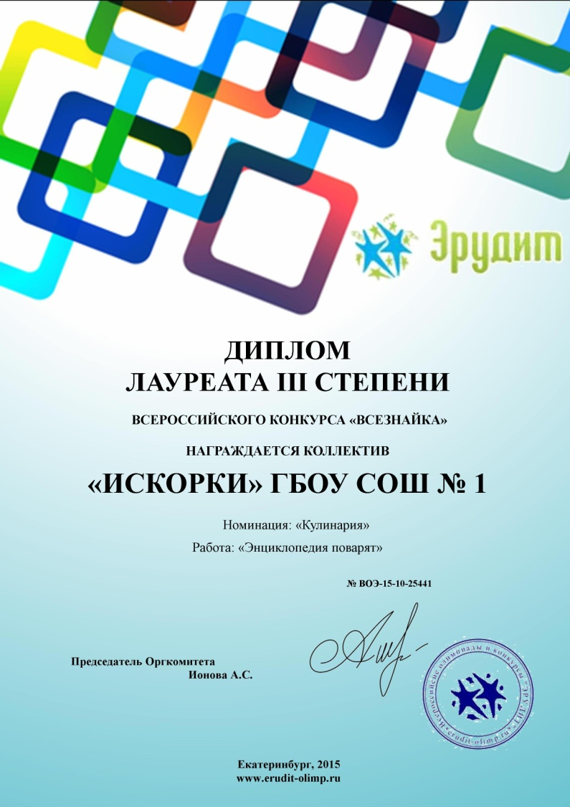
Первая победа!
В конце сентября ребятам 4б класса в рамках кружка «Если хочешь быть здоров – правильно питайся» было предложено выполнить проект на тему: «Пишем кулинарную книгу». Группа девочек с энтузиазмом принялась за работу. Каждая выбирала рецепт любимого блюда из семейного архива. Кроме этого находили материал о пользе ингредиентов, витаминах содержащихся в них, историческую или географическую справку блюда. Пословицы, поговорки и даже косметические рекомендации. Групповой проект мы оформили в виде презентации и назвали «Энциклопедия юных поварят». 5 октября решили отправить работу на Всероссийский конкурс Эрудит - «Всезнайки».
Аникина Альбина, Бахвалова Анастасия, Жучкова Анастасия, Ищенко Дарья и Таисия стали лауреатами 3 степени.
Молодцы, мои «Искорки»!
Классный руководитель Емельчева И.Н.

